Домашнее задание для 4 ДОП, от 16.01.26.
Подготовка к итоговому зачёту по сольфеджио.
- Билет № 3.
(Для тех кто пропустил занятие)
Построить письменно второе и третье задание из билета.
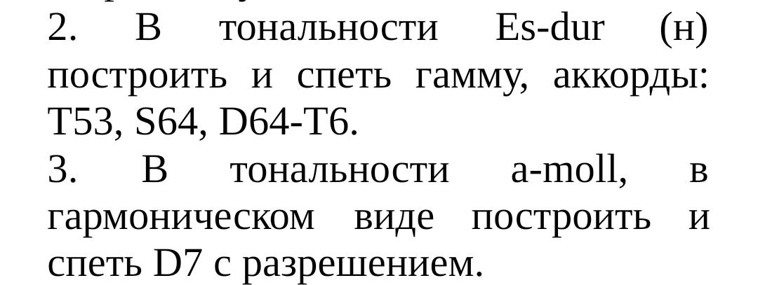
- Пение интервалов (первое задание из билета).
Прежде чем петь интервал на оценку, повторите следующие попевочки, играйте и пойте их от звука es:
б2 “Я ёж, колючий ёж”
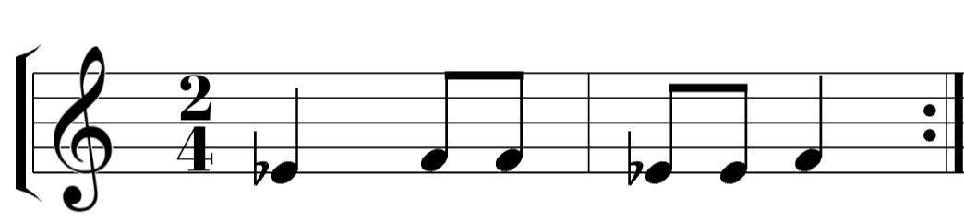
б3 “Ой, ты светлый день. Это день.”
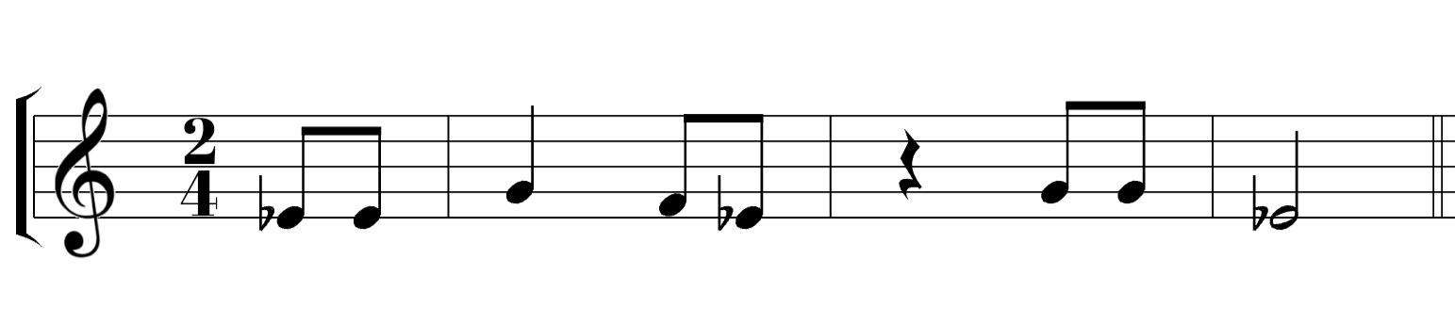
ч4 “Зовёт труба: Та-Ра-Ра, Та-Ра-Ра”
